**Ребенок**, ввиду его физической и умственной незрелости, нуждается в специальной охране и заботе, включая надлежащую правовую защиту как до, так и после рождения и должен быть защищен от всех форм небрежного отношения, жестокости и эксплуатации».

**Для того чтобы ребенку не подвергнуться насилию, необходимо четко усвоить следующие правила:**

□ Познакомившись на улице с «добрым» взрослым, никуда никогда нельзя с ним идти или ехать. Следует помнить, что нападению можно подвергнуться в любом замкнутом пространстве (в подъезде, автомобиле, лифте, подвале или чердаке) или там, где нет людей (на пустыре, в лесу).

□ Нельзя открывать двери квартиры незнакомым людям, даже если это женщина или ребенок.

□ Не следует входить или выходить из квартиры, если у двери или на лестничной площадке есть кто-то посторонний. Предварительно нужно убедиться, посмотрев в глазок, что там нет никого подозрительного.

□ Если кто-то зашел за ребенком в подъезд или погнался за ним, нельзя забегать в лифт — преступник может успеть заскочить в него, и тогда лифт станет «мышеловкой». Бежать нужно вверх по лестнице, по пути звоня во все квартиры: начнут выходить люди и преступник отстанет.

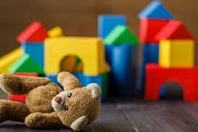

**Как распознать человека, склонного к половым преступлениям ?**

✓ Довольно часто у них неприметная или отталкивающая внешность.

✓ Чаще всего они неопрятны.

✓ Как правило, люди, склонные к тяжелым половым преступлениям, — выходцы из неблагополучных семей. В детстве большинство из них испытывало насилие со стороны взрослых, и это способствовало формированию нездоровой психики, что особенно проявляется в сексуальной сфере.

✓ Чаще всего такие типы считают себя непривлекательными, и это их основная проблема в общении со взрослыми людьми противоположного пола. Поэтому свои сексуальные переживания они переносят на детей, считая, что их проще обмануть и использовать как объект сексуального домогательства, насилия и развратных действий. В детях их привлекает прежде всего беззащитность. Особенно опасны эти люди для несовершеннолетних, которых принято называть «беспризорными». За них некому заступиться. Помните, в содеянном преступлении виноват преступник, а не потерпевшая. Знайте, что у вас есть поддержка.

✓ **Ребенок должен** обращать внимание на то, есть ли на руках и теле человека, обратившегося к нему, татуировки (их особенно хорошо видно летом). Очень часто их много у уголовников. «Уголовными», например, считаются так называемые «перстневые» рисунки, то есть расположенные на основных фалангах пальцев в виде перстней. У уголовников своеобразная речь, несколько отличающаяся от обычной.

✓ **В разговоре с ребенком** извращенец может как бы невзначай, но настоятельно прикасаться к ребенку, поглаживать его, прижимать к себе.

✓ Половое преступление способен совершить человек, расторможенный алкоголем или наркотиками. В первом случае его выдает запах алкогольного перегара, во втором — запаха нет, но поведение человека, как у пьяного. Он может быть возбужден, зрачки расширены или, наоборот, сильно сужены.

**Если ребенок** видит перед собой человека с описанными признаками (или некоторыми из них), для него это должно стать сигналом опасности. Реагировать нужно немедленно — убегать!

**Если кто-то хочет схватить ребенка, следует громко кричать, главное, не дать закрыть себе рот. Малолетние хулиганы-беспризорники этим приемом довольно часто пользуются, чтобы уйти от наказания, и небезуспешно — прохожие нередко вмешиваются: «Не смейте трогать ребенка!..»**

**Самое главное для каждого ребенка — научиться распознавать опасность заранее и избегать ее.**

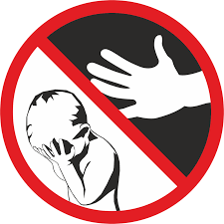

**Акция «Синяя лента апреля»**

Сегодня мы хотим напомнить вам о том, что во многих странах мира ежегодно апрель объявляется месяцем по предотвращению насилия над детьми. Символом борьбы с жестоким обращением с детьми стала синяя лента.

Начало этой традиции положила история, произошедшая весной 1989 года, когда жительница Норфолка Бонни Финей узнала о смерти своего четырехлетнего внука Майкла, погибшего от жестокого обращения в семье. Случившееся настолько потрясло ее, что она решила посвятить свою жизнь борьбе с насилием над детьми. Символом борьбы с жестоким обращением с детьми стала синяя лента. Почему синий цвет? Синий цвет означает синяки и побои на теле детей!

Бонни Финей во время похорон внука привязала синюю ленту к антенне своего фургона, тем самым желая привлечь внимание людей к этой проблеме.

**Что должен знать и уметь педагог социальный и педагог-психолог для оказания помощи ребенку, пострадавшему от жестокости и насилия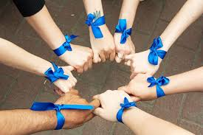:**

1. Законы о защите прав ребенка.
2. Организации, куда можно обратиться для защиты ребенка (органы внутренних дел, здравоохранения, опеки и попечительства по месту фактического проживания ребенка, общественные правозащитные организации).
3. Учреждения оказывающие психологическую помощь детям (ППМС-Центры), номера “Телефонов Доверия”.
4. Признаки, характерные для различных видов насилия, в том числе физические повреждения и поведенческие отклонения.
5. Особенности поведения родителей или попечителей, позволяющие заподозрить жестокость по отношению к ребенку.
6. Последствия жестокого обращения, насилия: психологические, эмоциональные, интеллектуальные, поведенческие и пр.
7. Правила организации общения, установления контакта, уметь внимательно выслушать ребенка, независимо от того подтверждает или отрицает он жестокое обращение и общаться с детьми.
8. Знать и уметь дать профессионально грамотные рекомендации родителям, дети которых подверглись жестокому обращению или насилию со стороны взрослых или сверстников.
9. Быть честным с семьей, стараться подробно разъяснить родителям причину разговора с ними.

Сайт : [www.spc-mozyr.guo.by](http://www.spc-mozyr.guo.by)

***Государственное учреждение образования***

***«Мозырский районный социально-педагогический центр»***

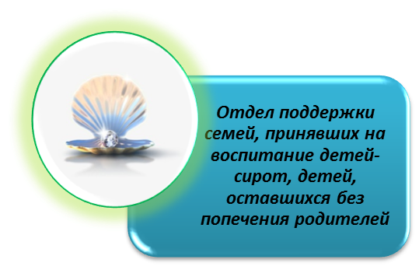

**Справедливость без силы пуста, сила без справедливости — насилие.**

Миямото Мусаси

**«Меры предупреждения насилия в отношении детей»**

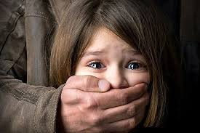

247760, Республика Беларусь

Гомельская область

город Мозырь

ул. В. Хоружей, 3

тел.: 8 (0236) 20-22-84

***Отдел поддержки семей, принявших на воспитание детей сирот, детей, оставшихся без попечения родителей***